28 maggio 2024

La nuova confezione è in plastica riciclata al 70%. Ottenuta la certificazione per l’idrogeno.

**LOCTITE 55: NUOVO PACKAGING PIU’ SOSTENIBILE E FACILE DA USARE PER GLI INSTALLATORI**

Milano - Già ampiamente scelto dagli installatori del settore termoidraulico per l’affidabilità nella sigillatura di raccordi e di tubazioni filettate, LOCTITE® 55 si presenta sul mercato con una **nuova confezione**, **progettata accogliendo i suggerimenti di professionisti e idraulici**.

Il nuovo packaging è realizzato in **plastica riciclata al 70%** e, oltre a essere più sostenibile, è stato migliorato per rendere l'applicazione del filo sigillaraccordi ancora **più semplice e pratica**. Il coperchio è ora integrato per impedirne la caduta o la perdita accidentale, mentre il filo è pretensionato all’interno per facilitarne l'applicazione. Il corpo è stato rinforzato e la parte superiore è stata resa semitrasparente per poter vedere la quantità residua di prodotto.

La nuova confezione è **più ergonomica e maneggevole**. La taglierina integrata, che ha contribuito in passato a rendere il prodotto così popolare tra gli installatori, rimane nella parte superiore ed è più sicura, in quanto protetta dal coperchio.

*“I nostri clienti conoscono e apprezzano LOCTITE 55. Abbiamo ascoltato la loro esperienza per migliorare la confezione, mantenendo inalterate le caratteristiche e le prestazioni del prodotto. Si è lavorato in particolare sul coperchio, che spesso andava perso, e sul corpo principale, che rendeva difficile controllare quanto prodotto rimanesse per l’utilizzo. Il nuovo packaging risolve entrambi questi aspetti*”, ha spiegato **Massimiliano Casali, Country Manager Adhesive Technologies Sud Europa e Board Member Henkel Italia**. “*Siamo intervenuti anche sui materiali della confezione per integrare il 70% di plastica riciclata, in linea con la strategia di sostenibilità di Henkel che prevede di migliorare costantemente i prodotti per ridurre l’impatto in termini di CO2 e favorire la circolarità*".

Essenziale nella cassetta degli attrezzi degli installatori, LOCTITE 55 è ideale per il bloccaggio e la sigillatura di raccordi e tubi filettati in metallo e plastica, e sostituisce i metodi tradizionali come il nastro in PTFE o la canapa e pasta verde. Non deve polimerizzare, per cui garantisce una sigillatura istantanea e alla massima pressione, assicurando rapidità e affidabilità.

L’applicazione è molto semplice: basta avvolgere il filo sul tubo seguendo la direzione del filetto, incrociarlo a ogni giro, tagliarlo con la taglierina integrata e avvitare i raccordi. Dopo il serraggio, è possibile riposizionare i tubi o i raccordi fino a 45 gradi, in quanto LOCTITE 55 non perde le sue caratteristiche e l’affidabilità in tenuta. Ciò offre agli installatori una maggiore flessibilità nel lavoro e consente di risparmiare tempo in pulizia o riposizionamento, elemento spesso critico con gli altri metodi di sigillatura.

Già certificato per applicazioni con gas e acqua potabile, LOCTITE 55 ha ottenuto ora la **certificazione per l’idrogeno** da parte di GASTEC QA, secondo AR 214, Classe 8. Il prodotto può quindi essere utilizzato per la sigillatura di caldaie e impianti alimentati a idrogeno, settore indubbiamente emergente e ad alto potenziale. La nuova certificazione integra le approvazioni NSF/ANSI, Standard 61, DVGW/KTW, WRAS e BAM esistenti.

Il prodotto è disponibile presso i migliori distributori di prodotti per la termoidraulica.

Per maggiori informazioni su LOCTITE 55: <https://bit.ly/new_l55>

Informazioni su Henkel

Con i suoi marchi, innovazioni e tecnologie, Henkel detiene posizioni di leadership sia nel settore industriale sia nel largo consumo. La business unit Adhesive Technologies è leader globale nel mercato degli adesivi, dei sigillanti e dei rivestimenti funzionali. Con Consumer Brands, l’azienda vanta posizioni di leadership nei segmenti della cura dei capelli, del bucato e della pulizia della casa in molti mercati e categorie in diversi Paesi del mondo. I tre marchi principali sono Loctite, Persil (Dixan in Italia) e Schwarzkopf. Nel 2023 Henkel ha registrato un fatturato complessivo di oltre 21,5 miliardi di euro, con un margine operativo depurato pari a circa 2,6 miliardi di euro. Le azioni privilegiate Henkel sono quotate presso la Borsa tedesca secondo l'indice DAX. Lo sviluppo sostenibile ha una lunga tradizione in Henkel, che ha una chiara strategia di sostenibilità con obiettivi concreti. Fondata nel 1876, Henkel impiega circa 48.000 collaboratori nel mondo – un team eterogeneo, unito da una forte cultura aziendale, valori condivisi e un purpose comune: “Pionieri nel cuore per il bene di intere generazioni”. Per maggiori informazioni, visitate il sito [www.henkel.com](http://www.henkel.com)

**Per informazioni alla stampa:**

**Giusi Viani Silvia Vergani**

Head of Corporate Communications, Henkel ItaliaCorporate Communications Consultant, Henkel Italia

Tel: +39 348 4761287 Tel: +39 349 7668102

E-mail: [giusi.viani@henkel.com](mailto:giusi.viani@henkel.com) E-mail: [silvia.vergani@henkel.com](mailto:silvia.vergani@henkel.com)

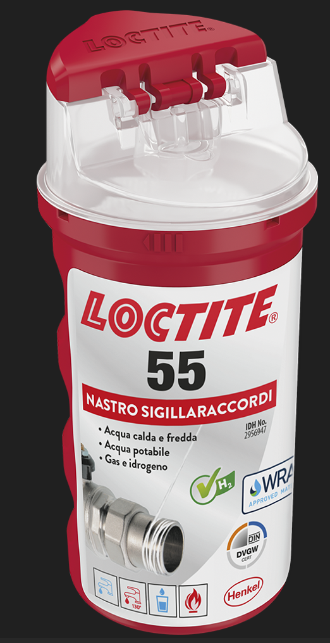

La nuova confezione di LOCTITE 55 è più robusta e maneggevole, con il coperchio integrato e semitrasparente, ed è in plastica riciclata al 70%.

L’applicazione su raccordi e tubi filettati risulta più semplice, pratica e pulita. Il prodotto è ora certificato per la sigillatura di caldaie e impianti a idrogeno.